Lemvig 2 dags landsdækkende ag stævne
1 og 2 juni 2019

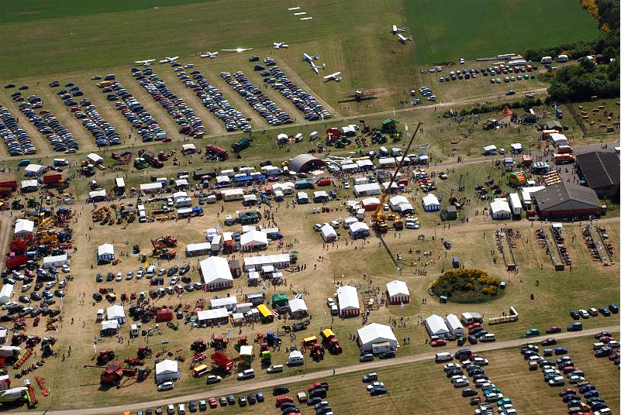
Stævnet åben for både rød og blå startbog  Online tilmelding, www.dch-tilmeld.dk | 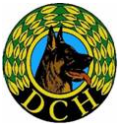

Kom og få nogle spændende dage med masser af oplevelser

Stævnet afholdes på Rom Flyveplads i forbindelse med Lemvig marked og dyrskue,
Ringkøbingvej 125, 7620 Lemvig

Dommere: kommer på senere
Stævneleder:
Program og indkørsels vejledning, vil blive sendt til alle tilmeldte:

Der konkurreres på græs, der vil være tidtagningsanlæg

Der vil være spring 1-3 og åben og senior klasserne
Der vil være agility 1-3 og åben og senior klasserne
2 baner hvis der bliver mange deltagere

Udlevering af start nr. Fra 7.30,
Orientering kl.8.00 start 8.30

Pokaler i åbne klasser, statuetter i klasse løbene
1-5, er der 1 pr. 6-10, 2 pr., fra 11, 3. præmier.

Pris pr. dag 75 kr. pr, løb for de første 2 starter,
25 kr. pr. efterfølgende løb, fire løb er 200 kr.
Senior 30 kr. pr. løb, fire løb i alt 120 kr.
Tilmelding senest den 11. maj
Betaling overføres til konto: 7730 3514903
senest d. 18. maj
Ved overførsel, start med at skrive medlemsnr.

Der vil være mulighed for campering fra fredag
over middag til søndag til ialt pris 100 kr.
I flyvepladsens kantine kan der købes mad og
drikkevarer.

Email: svenderikolsen@altiboxmail.dk
Tlf. 97 88 71 09

Husk Resultathæfte.

Hunde som kun har RØD startbog starter i de klasser,
de normalt starter i ved DKK stævner. De kan ikke opnå oprykninger (hos DKK eller DcH) eller udtagelse til DcH's DM, men deltager ellers i stævnet på lige fod med alle andre.

Link
Flyverklub

http://www.lemvig.com/

http://dchlemvig.dk/oplysning-om-dch-lemvig/

,
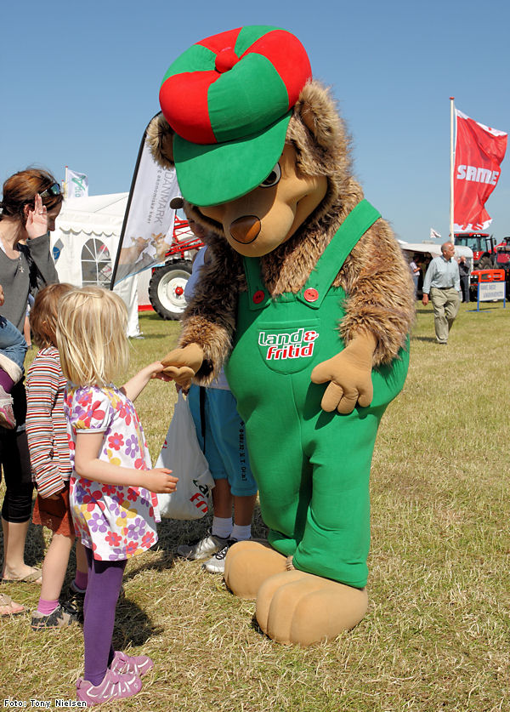

Venlig hilsen
DcH Lemvig

